**第16课 《两次鸦片战争》教学设计**

**一、教材分析**

《两次鸦片战争》是《中外历史纲要》（上）第五单元《晚清时期的内忧外患与救亡图存》的第一课。

本节内容上承《清朝的鼎盛与危机》，下启《国家出路的探索和列强侵略的加剧》。按时间顺序勾勒出中国近代史初期（1840-1860年）世界资本主义国家发动的侵华战争，以及由此引起的中国社会性质和思想观念的变化。这一时期正是世界历史横向发展对中国历史纵向发展产生重大影响的时期。从横向上看，19世纪前期，随着资本主义生产力的发展，资本主义列强实力迅速增强。它们对内实行资本主义制度，对外推行扩张政策。率先完成工业革命的英国急需开辟更大的商品销售市场和原料产地，中国成为其理想目标。从纵向上看，以鸦片战争为起点，列强对中国发动了一系列侵略战争，强迫清政府签订不平等条约，给中国人民带来深重灾难。鸦片战争是中国近代史的开端，是中国沦为半殖民地半封建社会的开端，也是近代民主革命的开端。

本课主要包括19世纪中期的世界与中国、两次鸦片战争、开眼看世界三大板块，三大板块之间因果逻辑清晰，核心问题突出，分别为两次鸦片战争的背景、经过及中国的回应。

**二、学情分析**

**1.知识基础：**初中历史课程已涉及鸦片走私、虎门销烟、鸦片战争、《南京条约》、第二次鸦片战争 、《天津条约》、火烧圆明园、《北京条约》、俄国抢占中国领土等内容，对两次鸦片战争的过程和结果有了一定程度感性认识。但对两次鸦片战争爆发的原因和影响缺乏理性的认识和理解。

**2.学科素养：**经过初中课程学习后，学生的辩证思维、批判性思维均有所发展，初步具备合作、交流、发现问题、解决问题的能力；同时，学生对于提升自身历史学科核心素养有了较高的期待和要求。

**3.学习兴趣：**涉及两次鸦片战争的相关纪念馆、历史遗留和影视作品较常见，方便学生在史料研究基础上开展深度学习。

**三、教学目标**

1.能运用唯物史观分析两次鸦片战争爆发的原因、列强发动两次鸦片战争的目的、不平等条约给中国带来的危害、列强侵华对中国的影响及“师夷之长技以制夷”思想的价值。

2.能够运用“17世纪末到19世纪上半叶世界历史时间轴”和历史地图，从政治、经济、军事、外交等角度，分析中国在鸦片战争前国际格局中的处境，并结合历史地图概述两次鸦片战争的过程。

3.能够从史料中提取有效信息，恰当运用史料作为证据，对所探究的问题进行论述并形成合理解释。

4. 能够指出关于清政府失败原因多种观点的异同点，理解历史解释的多样性、差异性，并说明差异性产生的原因，进而验证以往的假说或提出新的解释。

5.认识列强侵华对中国社会的影响；从爱国官兵及民众的反侵略斗争中感悟其爱国情怀；感受林则徐、魏源、徐继畬等有识之士敢于面对现实、冲破藩篱、放眼全球、探索救国之路的开拓精神和创新勇气。

**四、重难点分析**

在研读《课程标准》和教科书内容的基础上，综合本校学情，确定本课的重难点如下：

教学重点： 鸦片战争爆发的原因、不平等条约的内容及列强侵华的危害。

教学难点：两次鸦片战争对中国的深远影响以及中国社会的回应。

**五、设计思路**

本设计以“同与不同”为教学线索，通过 “同样的时代，不同的社会”“同样的事件，不同的解释”“同样的条约，不同的理解”“同样的遭遇，不同的回应”四个环节，将19世纪中期的世界与中国、两次鸦片战争及不平等条约、开眼看世界三大板块内容贯穿起来，呈现鸦片战争前后相关的历史事实及其内在的历史逻辑。

**六、教学过程**

**【导入】**在今天南京市鼓楼区仪凤门外，有一座历史悠久的皇家寺院，相传为明成祖朱棣为褒奖郑和航海的功德而下令敕建的。这就是静海寺，寺名取四海平静、天下太平之意。静海寺内，有一座警世钟。警世钟重3.5吨，高1.842米。钟身铭文节选如下：

晚清积弱，列强垂涎。鸦片战争，炮火连年。一八四二，浊浪滔天。胁迫清廷，割地赔款。

静海律寺，康华丽舰。南京条约，于此议签。近代历史，兹为起点。此后百年，国力维艰。

一九四九，风云巨变。雄师百万，横渡天堑。屈辱历史，此为终点，有碑为证，有钟为鉴。

**问题设计：**阅读警世钟铭文，静海寺见证了怎样的近代历史？

**设计意图：**情境导入能够营建历史课堂浓郁的“历史味”。以历史名胜与图片导入，可以激发学生的学习兴趣，同时通过对警示钟铭文的解读，学生可以感受鸦片战争改变了传统中国的历史命运，关注鸦片战争的危害，总结历史教训。

**【新课讲授】**正如静海寺警世钟铭文所言，以鸦片战争和《南京条约》为起点，中国逐步沦为半殖民地半封建社会，中国进入饱经磨难的历史时期。我们这节课就从近代史的开端两次鸦片战争开始说起。

1840年6月，英军抵达广州，鸦片战争爆发。英军一路北上，抵达直隶，之后双方开始谈判；1841年8月，英军再度北上，先后攻克厦门、定海、宁波、吴淞、上海、镇江；1842年8月，英国军舰抵达南京江面；不久，中英签订《南京条约》。鸦片战争结束。12年后，即1854年，英国提出“修约”要求，被清政府拒绝；1856年，以“亚罗号事件”和“马神甫事件”为借口，英法联军占领广州城；1858年，侵入天津，签订《天津条约》后返回广州；1859年，英法联军再次北上，于1860年8月占领天津;10月占领北京，火烧圆明园；后签订《北京条约》。第二次鸦片战争结束。

**设计意图：**基于初中历史学习的基础，本节课教师以叙事的方式简要勾勒出两次鸦片战争的概貌，引导学生快速“神入”历史时空之中，进而探究其背景并分析原因。采取“倒叙”的授课方式，避免了按时间顺序平铺直叙，更能激发学生历史学习的兴趣及探究的欲望，也更符合学生对历史事件的认知逻辑。

**【过渡】** “数千年来未有之大变局”由此开始。然而，“变局”的出现绝非突然，更非偶然，它是中国和世界发展到一定的历史时空下产生交集的结果。

**1.导入学习任务一：结合鸦片战争前中国所面临的世界形势，分析鸦片战争爆发的原因**

**情景呈现：同样的时代，不同的社会**

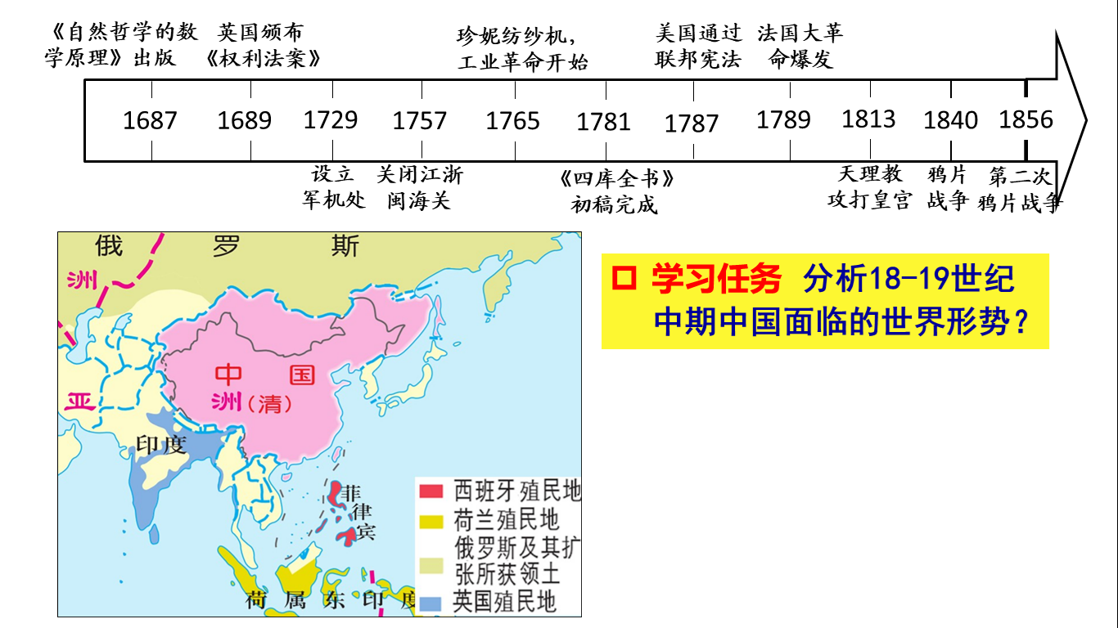

**问题设置：**分析“17世纪末到19世纪上半叶世界历史时间轴”，结合教材《1840年前的中国和世界形势图》，分析鸦片战争前中国面临的世界形势。

**学生活动：**挖掘历史时间轴和历史地图中蕴含的丰富信息，从纵横两个角度分析这150年中国与世界的发展趋势，深刻感悟“同样的时代，不同的社会”。

**设计意图：**在该教学环节中，教师通过设计时间轴和历史地图，引导学生将史事定位在特定的时间和空间框架下，从世界历史发展大趋势的角度，运用历史图表对历史事实加以描述，体会同时代中西方历史发展的不同走向；并能够基于时间轴和地图发现问题、思考问题、解决问题、解释历史，为探究鸦片战争发生和战败的原因作铺垫。

**【总结过渡】**当中国仍在传统社会缓慢前行时，此时的世界形势已然发生了翻天覆地的巨变。然而，封闭、保守的中国，却对外部世界的变化几乎一无所知，浑然不觉。在鸦片战争前，清政府仅保持着与西方世界的零星交往。

**投影材料：**

**材料一：**中国幅员是那么广大，居民是那么多，气候是各种各样，因此各地方有各种各样的物产……所以单单这个广大国内市场，就够支持很大的制造业。

——「英」亚当•斯密《国富论》

**材料二：（**1793年英王特使马戛尔尼率团来到中国，请求通商。乾隆回信）其实天朝德威远被，万国来王……无所不有。

——王先谦《九朝东华录》

**材料三：**从1781年到1793年英国卖给中国的货物……只及（中国出口英国）茶叶的六分之一。

——「美」马士《中华帝国对外关系史》

**材料四：**1800年，英国向中国走私鸦片4570箱，1838年超过4万箱。

**材料五：**林则徐将英美鸦片商人呈缴的走私鸦片烟土2万多箱，在虎门海滩公开销毁。

——材料4、5引自《中外历史纲要》（上）

**材料六：**当中国人实行一种激烈的禁烟运动而使危机加剧的时候，战争果然就来到了。

—— 「美」马士《中华帝国对外关系史》

**问题设置：**结合背景，根据上述材料，厘清并理解18-19世纪中西交往中相关事件之间的关系。

**学生活动：**通过阅读史料，厘清英国工业革命、马嘎尔尼使团来华、鸦片走私、禁烟运动、鸦片战争等历史事件之间的因果关联，特别要认识到鸦片战争是因英国向中国走私鸦片而引起的，其性质不是通商战争，而是英国发动的保护毒品走私贸易的非正义的战争。

**【总结过渡】**正如历史学家马士所言，当中国人实行一种激烈的禁烟运动而使危机加剧的时候，战争果然就来到了。正是在这样的背景下，鸦片战争和第二次战争相继爆发。我们注意这两场战争，有很多相似之处，那么这两场战争之间有怎样的关联呢？

**投影材料：**和中国开放贸易十年后……其消费能力竟不及荷兰的一半，甚至落在巴西和土耳其之后。

——《密切尔报告书》（1852年3月）

**学生活动：**学生从战争的根本目的、战争的性质等角度分析两次鸦片战争之间的内在关系。

**设计意图：**在该教学环节中，学生逐步厘清并理解了17世纪末-19世纪中期相关历史事件之间因果逻辑，将两次鸦片战争进行纵向对比，认识两次战争的原因、性质的一致性，进一步加深对“第二次鸦片战争是鸦片战争的继续”这一结论的深刻认识。

**2.导入学习任务二：分析两次鸦片战争清政府战败的原因**

**情景呈现：同样的事件，不同的解释**

材料一：彼之大炮，远及十里内外，若我炮不能及彼，彼炮先已及我，是器不良也。彼之放炮，如内地之放排炮，连声不断，我放一炮后，须辗转移时，再放一炮，是技不熟也。

——林则徐《致姚椿、王柏心》（1842）

材料二：（大清帝国）不顾时势，安于现状，人为地隔绝于世并因此竭力以天朝尽善尽美的幻想自欺。这样一个帝国注定最后要在一场殊死的决斗中被打垮。

——「德」马克思《鸦片贸易史》(1858)

材料三：鸦片战争的失败是由于武器的陈旧、政治的腐败，还是社会的落后？中国人曾经长期思考过这个问题。应当说这三个东西是相互联系的：因社会落后而政治腐败，因政治腐败而武器陈旧”。

——陈旭麓《近代中国社会的新陈代谢》(1980年代)

**问题设计：**三则材料共同叙述了什么史实？林则徐、马克思和陈旭麓关于清政府在鸦片战争中失败原因的解释有何异同？说明这些解释差异产生的原因？综合多种史料，你认为鸦片战争清政府为何失败？

**学生活动：**分析上述材料过程中，学生学会了区分历史叙述中的历史事实与历史解释，知道对同一历史事实会有不同解释，并能发现各种历史解释的异同点并加以评析。学生从最初围绕作者阶级立场、身份特征、生活时代等直观角度分析，进而从史料来源、性质和目的等多方面说明导致这些不同解释的原因；最终，在充分占有史料的基础上，学生能够验证过去的观点或提出自己的历史解释，成“一家之言”。

**设计意图：**所有历史叙述在本质上都是对历史的解释，都包含着陈述者的主观认识。该环节是本节课教学过程中的重点部分，教师在引导学生完成四个具体学习任务过程中，要着重涵养学生的历史解释素养。在教学实施中，教师通过四个问题设计，将历史解释素养划分为“区分史实与解释”“分辨异同”“评析解释、说明原因”“验证观点、提出新解”等四个具有连续性和递进性的水平层次，综合课堂表现，对学生历史解释素养的水平等级形成初步的评价。

**3.导入学习任务三：结合《南京条约》等不平等条约的相关条款，分析不平等条约给中国造成的危害。**

**【过渡】**关于战败原因的解释是多种多样的，但却无法改变清政府军事上失败的事实。战败的清政府只能被动地接受列强提出的一个又一个不平等条约。

**投影材料：**两次鸦片战争期间清政府签订的不平等条约

|  |  |  |
| --- | --- | --- |
|  | 条约名称 | 条约内容 |
| 鸦片战争 | 《南京条约》（英1842）  《虎门条约》（英1843）  《望厦条约》（美1844）  《黄埔条约》（法1844） | 割香港岛、赔款、五口通商、协定关税、  领事裁判权、片面最惠国待遇、  兵船港口“巡查贸易”、通商口岸传教。 |
| 第二次鸦片战争 | 《天津条约》（英法美俄1858）  《北京条约》（英法俄1860）等 | 十口通商、赔款、内河航行、鸦片以“洋药”名义纳税进口、割九龙司地方一区。 |
| 《瑷珲条约》（俄1858）等 | 抢占中国东北100余万平方公里领土。 |

**情景呈现：同样的条约，不同的理解**

|  |  |  |  |
| --- | --- | --- | --- |
| 组别 | 条约内容 | 英国态度 | 清政府态度 |
| A组 | 割香港岛给英国 | 巴麦尊：“插入中国领土的一个楔子”“良港”。 | 琦善：“弹丸之地”  耆英：荒岛、孤峙海中、贫穷  道光：“有伤国体”“暂行赏借” |
| B组 | 赔款2100万银元 | 赔款是“为恢复和平状态最绝对必不可少的”；  赔款含“被焚鸦片赔偿费、远征军军费、英商债务。” | 琦善：“烟土本系违禁之物……断无赔偿之理……必能使贵统帅有以登复贵国王。”道光朱批:“又合体统，朕心嘉悦之至。” |
| C组 | 协议关税 | 英商进出口货物缴纳的税款，中国需与英国商定“广州等五处，应纳进口、出口货税、饷费，均宜秉公议定则例，由部颁发晓示，以便英商按例交纳” | “每种货物应该纳多少税明白地载于条约，可省除争执”“新的税则……比旧日的自主关税略高……所以扬扬得意，以为是外交成功”。 |
| D组 | 领事裁判权 | 英人在中所涉诉讼案件，“其英人如何科罪，由英国议定章程、法律发给管事官照办。” | “杜绝衅端，永远息争相好起见，两无偏枯，亦两无窒碍” “免致小事酿成大案”。“不过是让夷人管夷人……最方便、最省事的办法” |

**问题设计：**任选一组，分析《南京条约》及其附件的内容，指出清政府与英国对同一条款的态度有何差异？说明了什么问题？你认为该条款给中国带来的危害？

**学生活动：**根据教材梳理《南京条约》及其附件等条约的主要内容，并根据上述材料分析条约签订时清政府官员与英国人对相关条款的不同理解与解释。清朝是静止、保守的，无主权观念，英国是发展、变化的观念；清朝重礼，英国重利。认识清政府主权意识和近代国家法律意识的淡薄，放弃本应全力维护的国家主权和民族利益，却竭力保全“天朝”的颜面和臆想的尊严。在此基础上，分析并评价《南京条约》及其附件等条约给中国带来的影响和冲击。

**设计意图：**在该教学环节中，通过分组探究，学习不平等条约给中国带来的危害。引用反映清政府官员及英国人对条约条款的不同理解的材料，使学生一方面能够感受当时清朝统治者传统观念存在的问题；另一方面学生还能初步感知立场对历史解释的影响，此基础上还能够结合自己的理解形成对不平等条约危害的历史解释。

**4.导入学习任务四：概括林则徐、魏源等有识之士“开眼看世界”的相关史实，认识“师夷之长技以制夷”思想的价值，并感受他们的开拓精神和创新勇气。**

**【过渡】**西方列强通过条约攫取特权，使得中国社会逐渐脱离了原来的轨道，从一个独立的封建社会逐渐沦为半殖民地半封建社会。但晚清政府的外交代表们，对国际形势了解太少，他们放弃了本应全力维护的国家主权和民族利益，却竭力保全中国帝王固存的颜面和臆想的礼仪尊严。外交代表们尚且如此，更何况普通民众。

**情景呈现：同样的遭遇，不同的回应**

材料一：和议之后，都门仍复恬嬉，大有雨过忘雷之意……茶坊酒肆之中，亦大书“免谈国事”四字……

——林则徐《软尘私议》

**问题设计：**材料说明什么问题？

**学生活动：**通过对这则材料的理解，学生可以得知，当时多数中国人在战争结束后很快就忘记了战争带来的伤痛。

**【过渡】**鸦片战争的炮声将处于昏睡中的中国社会从“天朝”迷梦中惊醒。然而，随着战争的结束，炮声渐渐沉寂，中国社会又再次昏昏睡去！当然，在昏昏欲睡的人群之中，也有有识之士率先睁开眼睛，关注外部世界。他们是：被称为“开眼看世界第一人”的林则徐、林则徐好友魏源、福建布政使徐继畬、姚莹等。他们留下了《海国图志》《瀛寰志略》《康輶纪行》等关注世界历史、地理的著作。其中尤以魏源的《海国图志》最具代表性。

材料二：是书何以作?曰为以夷攻夷而作，为以夷款夷而作，为师夷之长技以制夷而作。……夷之长技三：一战舰，二火器，三养兵练兵之法。

——魏源《魏源集·海国图志叙》

材料三：（乾隆帝1793年致乔治三世的信）其实天朝德威远被，万国来王……无所不有……然从不贵奇巧，并无更需尔国制办物件。

——王先谦《九朝东华录》

**问题设计：**与五十年前乾隆帝的心态相比，“师夷之长技以制夷”的提出反映了少数士大夫的心态发生了怎样的变化？

**设计意图：**设计上述探究活动环节，引导学生将自己置于19世纪中期中国刚刚迈入近代社会那样特定的历史氛围中，形成心理体验的环境，从西方观、技术观、外交观等角度理解、感悟少数士大夫在传统观念仍占主流的背景下勇于挑战的复杂心态，表明少数士大夫心态都发生很大的变化，他们勇敢地迈出向西方学习的第一步。教师要引导学生进一步感受这些有识之士敢于面对现实、冲破藩篱、放眼全球、探索救国之路的开拓精神和创新勇气。当然，由于受传统观念的影响，能够迈出这一步的还只是极少数士大夫中的有识之士，他们的思想仍带有旧时代的印记；他们的主张在社会引起的回声也很小。学生由此深入对历史的理解，并升华情感，提升了历史思维力和认知力。

**【总结过渡】**林则徐、魏源等人参加过抗英斗争，亲眼目睹了英军的船坚炮利。作为封建士大夫的一份子，面对“数千年来未有之大变局”，他们身上既展现了抵御侵略的民族大义，又表现了改变传统观念向西方学习的非凡勇气。

**【结课】**回到课前所提及的静海寺内的警世钟。“前事不忘，后事之师”。鸦片战争中，中国遇到了“数千年未有之强敌”，面对近代化的侵略者，传统的中国社会被动应敌。鸦片战争结束后，林则徐、魏源等人勇敢的迈出向西方学习的第一步，尽管迈出这一步的还只是极少数有识之士，他们的思想仍掺杂着种种旧时代的印记，在社会上引起的回声也很小。但是，在腐败的清王朝，能够存在着这样的正义和勇气，哪怕只是很微弱的光芒，也足以让我们看到中国走向现代化的希望。于是，当遭遇第二次鸦片战争的又一次冲击时，中国社会开始认真地思考了战争背后的内容，进而开启中国近代化的曲折历程。

**七、教学评价**

依据《普通高中历史课程标准（2017年版》及“学业质量评价标准”相关要求，将学生对本课内容的学习及掌握情况划分四个层次：

**第一层次：**能够认识鸦片战争爆发前夕中国的社会状况及当时国际形势；能够简述两次鸦片战争的经过及《南京条约》等不平等条约的内容及其危害；能够理解鸦片战争给中国造成的危害：知道中国社会开始沦为半殖民地半封建社会；能够概述林则徐、魏源、徐继畬等有识之士“开眼看世界”的相关史实。

**第二层次：**能够运用历史时间轴和历史地图，分析鸦片战争前中国在所面临的严峻处境；能够运用历史地图概述两次鸦片战争的经过；能够依据具体条款内容分析《南京条约》等不平等条约给中国造成的危害；能够理解“师夷之长技以制夷”思想的内涵。

**第三层次：**能够理解工业革命、鸦片战争、《南京条约》、“睁眼看世界”等历史事件之间的内在因果关联；能够认识中英双方对待《南京条约》不同态度并理解其原因；能够从不同角度理解“师夷之长技以制夷”所反映的少数士大夫的心态变化及其价值。

**第四层次：**能够将两次鸦片战争等史实置于世界大背景下加以认识，理解中外历史事件之间的因果关联，分析西方工业化浪潮对中国的冲击以及中国的回应；能够认识“师夷之长技以制夷”思想的价值，并感受林则徐、魏源、徐继畬等有识之士敢于面对现实、冲破藩篱、放眼全球、探索救国之路的开拓精神和创新勇气。

**八、教学板书**

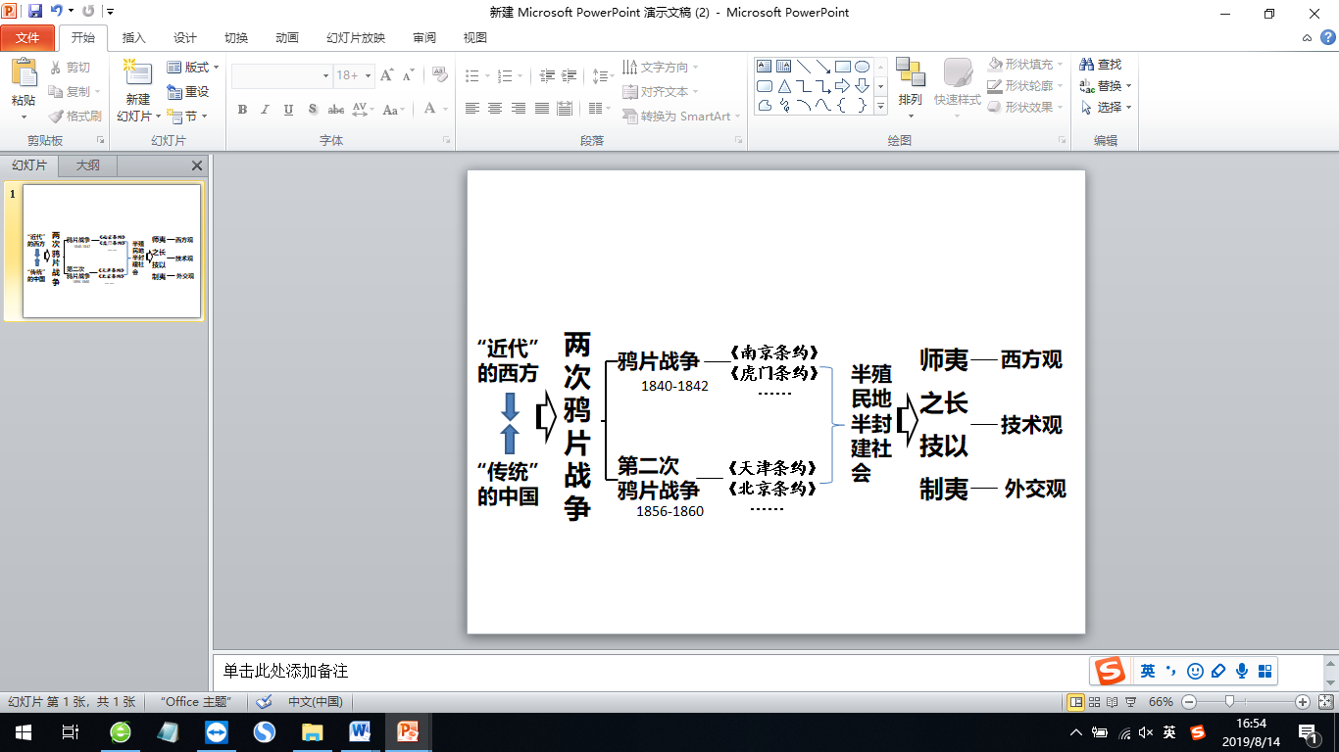

**九、教学反思**

1.关注初高中课程衔接，基于“最近发展区”设计教学环节。本课大量基础性的、史实性的知识，学生在初中已经学习过。初中与高中的课程目标不一样，高中的课程目标更突出“核心素养”，要求学生通过历史学习，具备历史学科核心素养，促进全面发展、个性发展和持续发展。因此，教师应充分考量学生的“最近发展区”来设计教学活动，提高教学效率。

2. 关注“学习聚焦”，抓住核心问题，突破教学重难点。本案例围绕教科书三个“学习聚焦”以“同与不同”为主线设计四个教学环节。将两次鸦片战争的背景、过程和中国的回应贯穿起来。

3.本案例突出历史学科核心素养新理念，尤其注重培育学生“历史解释”素养。围绕“历史解释”设计了“关于鸦片战争清政府战败原因的不同解释”“中英双方对条约内容不同理解”等多个教学环节，通过情景呈现、问题设计、学生活动和教师活动来完成教学流程，突出“历史解释”素养水平的层次性。

4.引用史料，创设情境，设计问题，编排“学习任务”。本案例在教学过程中以学习任务单方式推进，全程设计分析鸦片战争爆发的原因、分析关于鸦片战争清政府战败原因的观点、分析不平等条约给中国造成的危害、认识“师夷之长技以制夷”思想的价值等四个学习任务单。每一个学习任务有史料、有情景、有问题、有任务，引导学生在情景中发现问题、思考问题、探究问题、解决问题。

5.以生为本，创新学习方式，组织自主学习、小组学习。课堂教学中，教师应通过教学设计，组织学生开展自主学习、小组学习等丰富多样的学习活动，为历史思维的提升、核心素养的涵养，提供足够的时间和空间。在本节课中，涉及的不平等条约和具体条款也比较多，在初中已有的知识结构背景下，教师没有必要再逐条分析其含义、危害，可通过小组学习和自主学习相结合的学习方式来完成教学目标。

6.挖掘教材辅助材料（“史料阅读” “历史纵横”、地图等），挖掘理念落地的切入点。辅助材料是教材编写者紧紧围绕了提升学生的历史学科核心素养而设计的。新教材中，历史地图非常注重时间和空间的结合，揭示了不同时空下历史的变迁、延续和发展。地图除了地理信息外，也蕴含着大量的时间信息，专业历史地图能更好的承载培育学生历史时空观的任务。在学习鸦片战争时，《广东军务记》《复仇神号亲历记》为学生学习三元里抗英、英军的侵略等提供了最直观、最原始的实证史料；课后的研究与拓展，要求学生依据史料“分析清政府拒绝修约的合理性”，这其实是要求学生像历史学家一样思考，史料为依据，理解为基础，理性分析，客观评判。这就是历史解释素养的要求。